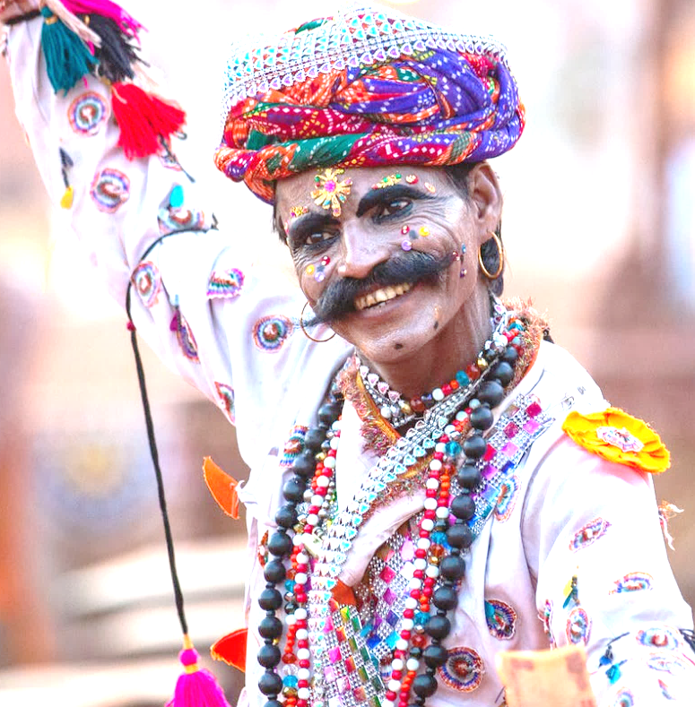

13 dates de départ en 2024

Départ garanti dès 4 pax maxi 15

Inde - Bijoux du Rajasthan
12 jours – 10 nuits
Départs garantis dès 4 participants - maximum 15

Tarifs garantis en €uros

Aura Voyages Private Limited Flat 858, Shree Awas Apartment, Sector 18 B, Dwarka, Phase 2,New Delhi - 110078
Phone : 0091 98107 20202 ; email : info@auravoyages.com ; website : www.auravoyages.com
Représentant en France : Philippe Ugnon-Fleury – Tel +33.6.15.39.31.88 Mail philippe@auravoyages.com
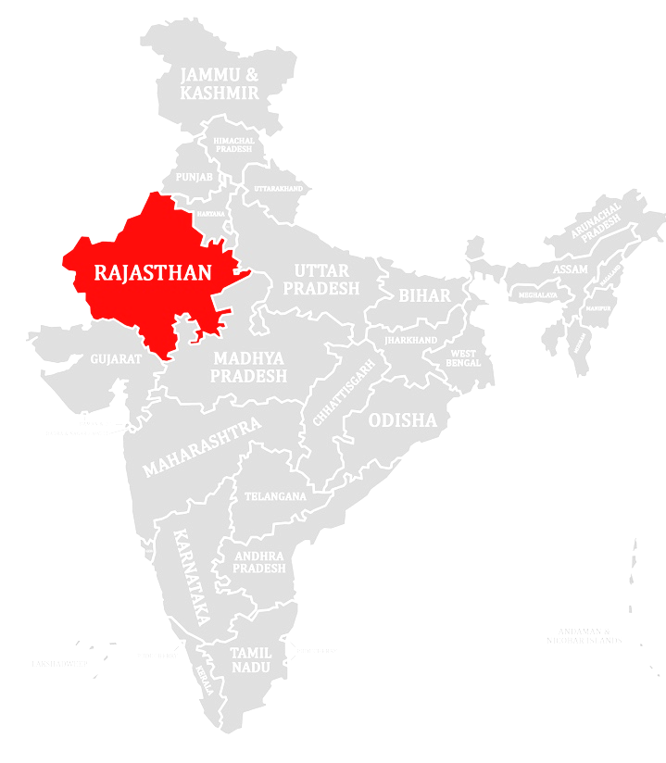
L’ITINERAIRE

Jour 1: Arrivée à Delhi
Jour 2 : Delhi / Shekawati
Jour 3 : Shekawati
Jour 4 : Shekawati / Pushkar
Jour 5 : Pushkar / Chabariya
Jour 6 : Chabariya / Jaipur
Jour 7 : Jaipur
Jour 8 : Jaipur
Jour 9 : Jaipur / Karauli
Jour 10 : Karauli / Agra
Jour 11 : Agra / Delhi
Jour 12 : Départ de Delhi

VOUS AIMEREZ :
- Richesse des découvertes et dépaysement.
- Rencontres solidaires et authentiques.
- Immersions dans les réalités locales : cérémonies, repas en famille, villages ruraux…
- Régions à l’écart du tourisme de masse : Chabariya et Karauli
- Hôtels de charme et guide francophone
Jour 1 : Arrivée à Delhi
Arrivée à New Delhi. Accueil et transfert de l'aéroport à l'hôtel selon les horaires de votre vol (coût pour le transfert en supplément). Votre chambre est disponible pour l'enregistrement à partir de 14h00. Nuit à l'hôtel.

Jour 2 : Delhi / Region de Shekawati (env 6h de route)
Route vers la région du Shekawati, vaste plaine semi-désertique, à mi-chemin entre la vallée du Gange et le désert du Thar. Cette région traditionnelle mérite le détour pour ses fameux havelis, de superbes demeures héritées du passé. Nuit à l'hôtel. (Inclus : petit déjeuner - déjeuner - diner)

Jour 3 : Region de Shekawati
Découverte de différents villages pittoresques du Shekawati et de ses havelis du 18ème siècle. Ces maisons, qui appartenaient à de riches marchands, sont recouvertes de splendides gravures et de fresques portant sur toutes sortes de thèmes, des légendes aux scènes de la vie quotidienne. Nuit à l'hôtel. (Inclus : petit déjeuner - déjeuner - diner)

Jour 4 : Shekawati / Pushkar (env 4h30 de route)
Rencontre avec une petite ONG du Shekawati, gérée par une habitante de la région et qui œuvre à l’émancipation financière de femmes défavorisées. Découverte des activités, échanges, et contribution possible aux actions qui sont développées avec de modestes moyensRoute vers Pushkar, la belle « ville blanche », ville sacrée de l’indouisme qui s’articule autour de son petit lac et qui compte des centaines de temples. Nuit à l'hôtel. (Inclus : petit déjeuner - déjeuner - diner)

Jour 5 : Pushkar / Chabariya (env 3h30 de route)
Visite de Pushkar et de son temple de Lord Brahama, célèbre car il consacre le créateur de l'univers. Promenade dans le marché local, puis rendez-vous sur un ghat (quais) du lac sacré. Vous pourrez participer à une puja, une petite cérémonie de prière organisée pour vous, et dont vous garderez souvenir grâce au kaleva (bracelet de fil) qui ornera votre poignet. L’après-midi, route vers le village traditionnel de Chabariya, une oasis réconfortante pour le voyageur qui chemine dans les immensités arides du Rajasthan. Nuit à l'hôtel. (Inclus : petit déjeuner – déjeuner - diner)

Jour 6 : Chabariya / Jaipur (env 3h30 de route)
Le matin, visite de la bourgade rurale de Chabariya, dominée par son fort. Ici la vie s’écoule de manière paisible, dans un paysage aride et à proximité de la rivière. L’après-midi, route vers Jaipur, surnommée la « ville rose » et qui est la capitale du Rajasthan animée d’une activité trépidante. Nuit à l'hôtel. (Inclus : petit déjeuner - déjeuner - diner)

Jour 7 : Jaipur
Balade en rickshaw électrique dans Jaipur. Cette initiative a été créée par une association caritative qui œuvre en faveur de l’émancipation économique des femmes. Votre conductrice aura ainsi le plaisir de vous faire découvrir les points d’intérêts de sa ville, dont le fameux Palais des Vents. Poursuite de la visite de Jaïpur avec le magnifique City Palace, merveilleux palais de maharadjas. Puis découverte de l'observatoire astronomique de Jantar Mantar avec ses vestiges d’étonnantes et ingénieuses constructions astronomiques du 17e siècle. Temps libre pour « vivre » la ville de Jaipur, découvrir des scènes de vies parfois étonnantes, et s’imprégner de son atmosphère singulière. Puis rendez-vous pour vivre l’expérience d’ un film Bollywood dans le plus grand cinéma d’Asie, le Raj Mandir. Nuit à l'hôtel. (Inclus : petit déjeuner - déjeuner - diner)

Jour 8 : Jaipur
Départ pour la découverte du Fort d'Amber, sans doute l’un des palais de maharadjas les plus spectaculaires de tout le Rajasthan. Montée en jeep jusqu’aux imposants remparts au-dessus d’un petit lac. Visite des palais, salles, jardins, et bâtiments extraordinaires qui composent ce fort digne d’un conte des 100 et 1 nuits. Retour vers le centre de Jaipur, à une douzaine de kilomètres du fort. Après-midi libre pour découvrir le bazar local et son artisanat traditionnel particulièrement réputé. Le soir, nous sommes attendus dans une famille locale, dans un quartier résidentiel de Jaipur pour le dîner chez les habitants. Retour à votre hôtel. Nuit à l'hôtel. (Inclus : petit déjeuner - déjeuner – diner en famille)

Jour 9 : Jaipur / Karauli (env 5h de route)
Route vers Karauli, bourgade à l’écart des zones très touristiques et qui fut la capitale d’un territoire princier. Installation dans une authentique demeure princière du 18eme siècle, que la famille descendante du dernier maharadja a transformé en hôtel de charme. Temps de détente. Départ vers le centre de la bourgade. Immersion dans la vie locale, du petit marché, et du temple où vous pourrez assister à une cérémonie de prières dans une atmosphère fervente et d’une grande authenticité. Nuit à l'hôtel. (Inclus : petit déjeuner - déjeuner - diner)

Jour 10 : Karauli / Agra (env 4h de route)
Départ vers l’Etat de l’Uthar Pradesh, vers la ville d'Agra. Visite du célèbre Taj Mahal (fermé le vendredi), sans doute le plus célèbre des monuments indiens, et classé au patrimoine mondial de l'UNESCO. Nuit à l'hôtel. (Inclus : petit déjeuner - déjeuner - diner)

Jour 11 : Agra / Delhi (env 5h de route)
Le matin, route vers Delhi. Visite de Old Delhi avec son ambiance trépidante et unique qui bat son plein dans le quartier du Fort Rouge (découverte extérieure) et vers la zone commerçante de Chandni Chowk (fermée le dimanche). Découverte du Raj Ghat, le monument mémorial en la mémoire de Matmata Gandhi. Promenade vers les bâtiments du Gouvernement puis vers le très beau temple Sikh, resplendissant de son marbre blanc. Après le dîner, transfert à l'aéroport pour votre vol international. (Inclus : petit déjeuner - déjeuner - diner)

Jour 12 : Depart de Delhi
Selon votre compagnie aérienne, le décollage de votre vol est prévu da ns la nuit du 11eme au 12eme jour.

Programme susceptible de subir des modifications en raison d'impératifs techniques ou locaux, conditions climatiques, et cas de force majeur. Quoi qu’il en soit, les modifications qui pourraient être apportées le seront dans l’intérêt des voyageurs, dans un souçi qualitatif, et pour leur permettre d’éventuelles alternatives d’équivalence.
HOTELS PREVISIONNELS

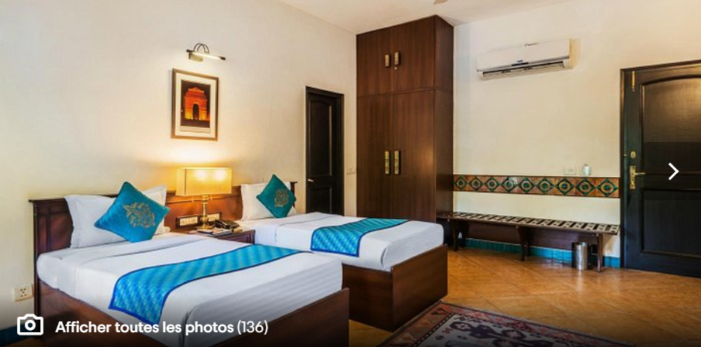
Delhi Home@F37  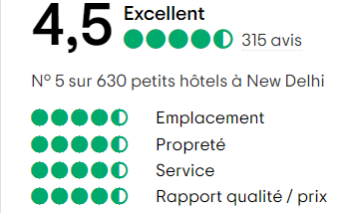 | Shekawati Grand Haveli - hôtel de charme  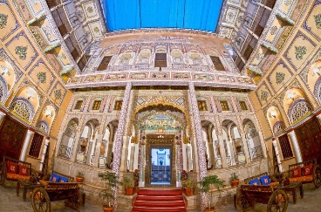
Pushkar Pushkar Bagh Resort  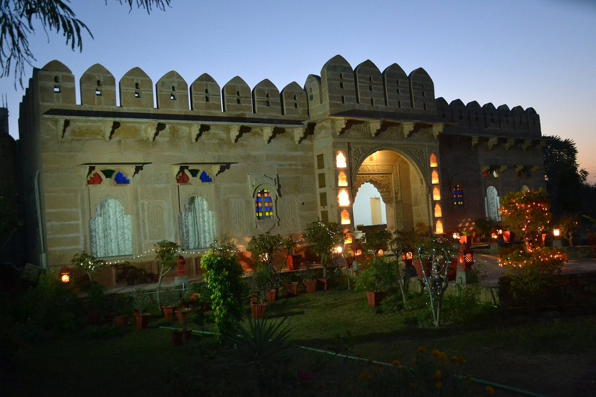 | Chabariy a Fort Chabariya - hôtel de charme  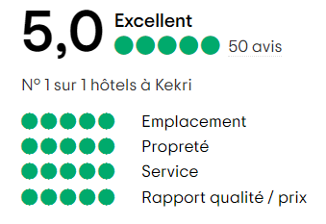  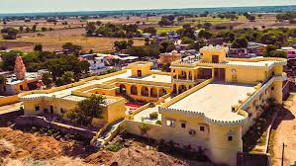
Jaipur Khandela Haveli - hôtel de charme  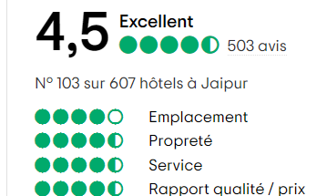  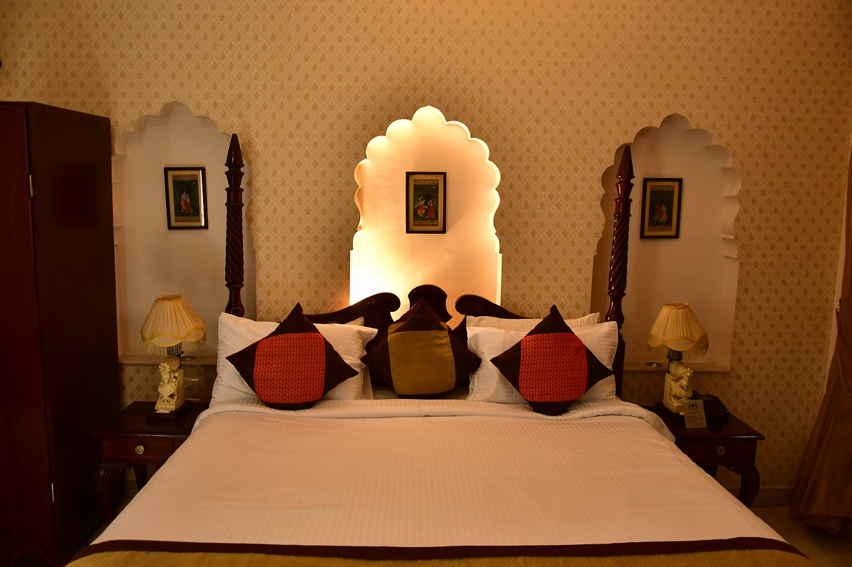 | Karauli  Bhanwar Vilas Palace - hôtel de charme  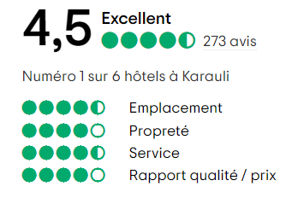  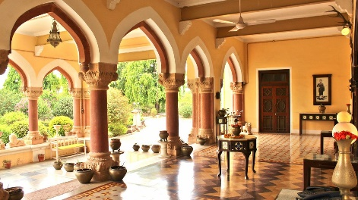
Agra The Retreat

Hotels envisagés au 17/12/2023. Des hôtels de confort / catégorie similaires pourront être fournis.
TARIFS PAR PERSONNE
NET NET (NON COMMISSIONNABLES) ET EN EURO
Tarif par personne sur la base demi-double,

Départs garantis dès 4 participants – Maximum 15 participants (maximum 8 chambres
Dates des voyages 2024 (la réservation sera fermée 45 jours avant la date de départ)
Du 16 au 27 février - Du 01 au 12 mars - Du 22 mars au 2 avril - Du 05 au 16 avril - Du 22 avril au 3 mai - Du 3 au 14 mai - Du 07 au 18 juin - Du 13 au 24 septembre - Du 04 au 15 octobre - Du 18 au 29 octobre - Du 01 au 12 novembre - Du 15 au 26 novembre- Du 29 novembre au 10 décembre 2024
Prix par personne NET NET
sur la base d’un hébergement en demi double et incluant toutes les taxes en vigueur au 17/12/23
Départs garantis dès 4 participants – Maximum 15 participants (maximum 8 chambres)
du 10 janvier au 16 avril 2024
Prix par personne : | 969 €
Chambre individuelle : | +290 €
2 transferts privés J1 et J 11/12 selon vols réservés : | +60 € par voiture pour 2 personnes
du 17 avril au 30 septembre 2024
Prix par personne : | 912 €
Chambre individuelle : | +260 €
2 transferts privés J1 et J 11/12 selon vols réservés : | +60 € par voiture pour 2 personnes
du 01 octobre au 19 décembre 2024
Prix par personne w : | 1017 €
Chambre individuelle : | 305 €
2 transferts privés J1 et J 11/12 selon vols réservés : | +60 € par voiture pour 2 personnes

LES PRIX COMPRENNENT :
Hébergement & repas :
- 10 nuits d’hébergement sur la base d’une chambre demi double, dans les hôtels mentionnés ou de catégorie similaire.
- Pension complète hors boissons (repas sur la base d'un menu fixe), à partir du petit-déjeuner du jour 2 jusqu'au dîner du jour 11. Dîner en famille à Jaipur (ou à Chabariya en fonction de la disponibilité des hôtes).
Transports :
- Transport en véhicule climatisé, et tous les frais de péages, parking, etc
- Touk touk électrique à Jaipur
- Jeeps pour montée et descente des remparts eau fort d'Amber
Visites, guides, et assistance locale :
- Toutes les visites et excursions mentionnées au programme : visite à pied des villages de Shekawati, promenade en rickshaw à Jaipur, visite de Jaipur, du Fort d’Amber, de Pushkar, du Taj Mahal, de Old Delhi, des temples et des cérémonies, séance de cinéma Bollywood,
- Les droits d’entrée sur les sites (entrées uniques et non entrées multiples) pour tous les sites mentionnés au programme.
- Guide accompagnateur francophone du jour 2 au jour 11.
- Assistance francophone d’urgence si besoin sur place (24h x 24 – 7j / 7).
Taxes :
- Toutes les taxes locales, droits de passage, et taxes de séjour en vigueur au 17/12/2023
Services confort :
- Assistance aux aéroports à l’arrivée et au départ.
- 1 bouteille d'eau (500 ml) par personne et par jour dans la voiture (Pour éviter les plastiques, vous pouvez apporter vos propres gourdes que vous pourrez remplir par des bonbonnes d’eau à l'hôtel. Vous pouvez également adhérer à notre démarche BeResponsible ci dessous).

LES PRIX NE COMPRENNENT PAS :
- Transfert de l'aéroport de Delhi à l'hôtel le jour 1 et vice et versa le jour 11 / jour 12.
- Chambre d’hôtel à Delhi le jour 11.
- Les dépenses personnelles tells que : blanchisserie - boissons lors et en dehors des repas - appels téléphoniques – éventuels frais pour photographier ou filmer sur certains sites - frais médicaux, etc.
- Pourboires pour les serveurs dans les restaurants et à l’hôtel – aux porteurs de valises dans les hôtels et aux aéroports – aux personnes qui surveillent les chaussures dans les temples…
- Pourboires pour les guides et le chauffeur.
- Tous services non mentionnés dans la rubrique “nos prix comprennent”.
- Les frais du e- visa indien obligatoire https://indianvisaonline.gov.in/evisa
- Vol Internationaux.

NOTES IMPORTANTES :
- Enregistrement à l'hôtel vers 14h30 et départ de l'hôtel au plus tard à 12h.
- Prix susceptible de modification si hausse des taxes, hausse des droits d’'entrée.
- Nous vous demandons d’informer vos clients de respecter les us, coutumes et traditions locales.

CONDITIONS DE VENTE & D’ANNULATION
PAIEMENT
Acompte 30% à la confirmation. Solde 70%, 30 jours avant la date d’arrivée.
FRAIS D’ANNULATION
- J46 avant la date d’arrivée: Annulation sans frais d’annulation
- J45 – J30 avant la date d’arrivée : 25% du montant total du package reserve
- J29 – J15 avant la date d’arrivée : 50% du montant total du package reserve
- J14 / No show : 100% de retenue du montant total du package reserve

FORMALITES OBLIGATOIRES POUR LES RESSORTISSANTS FRANCAIS
Passeport français d’une durée de validité d’au moins 6 mois après le retour du voyage
Visa : e-visa qui doit être sollicité en ligne https://indianvisaonline.gov.in/evisa/tvoa.html. L’accord se matérialise par la réception d’une autorisation de voyage sous forme électronique qu’il conviendra de présenter à l’aéroport d’arrivée pour obtenir l’apposition du visa dans son passeport. Au 31/01/2023, le cout du visa, payable en ligne, est de 27 € (10€ de avril à juin)
Formalités sanitaires : Au 15/06/2023, les voyageurs en provenance de la France ne sont plus obligés de se soumettre à un test PCR avant le départ, ni de justifier d’un statut vaccinal.
A leur arrivée en Inde, ils peuvent être soumis à un test de façon aléatoire. Les voyageurs présentant des symptômes seront isolés et orientés vers un centre médical pour être testés. Les voyageurs testés positifs seront isolés et orientés vers des établissements dédiés.

DEMARCHE OPTIONNELLE BeResponsible :
« ETRE UTILE A L’HOMME ET AUX MONDES QUI L’ENTOURENT »
Avec un supplément de 23 € par personne, nous mettrons à votre disposition :
- 1 sac en coton recyclable acheté auprès de l’ONG WWF India, afin de refuser les sacs plastiques abondamment utilisés sur place.
- 1 thermo-gourde en inox de bonne qualité, pour ne pas utiliser de bouteilles en plastique durant votre circuit. Vous pourrez remlir vos thermos dans des bombonnes d’eau purifiée mises à disposition par les hôtels.
- 1 don de 500 Roupies sera fait à l’ONG Sightsavers. Votre don de 500 Roupies / personne peut aider des personnes défavorisées à retrouver la vue. En effet, une contribution de 2400 Roupies permet de financer 1 opération de restauration de la vue. Cette contribution est traçable, et vous recevrez une lettre de remerciement de l’ONG Sightsavers attestant de la perception de votre don.
Merci de nous informer de votre volonté d’adhésion à la démarche BeResponsible dès votre réservation.

QUI NOUS SOMMES

Ravinder Arun Vandana Ravinder Rakesh Virender
Prendre contact : représentation en France (Lyon)
Philippe Ugnon-Fleury
e-mail : philippe@auravoyages.com
tel : +33.6.15.39.31.88
Notre parcours en 2 mots et 3 marques

